Управление системой хранения – часть 1

1. Файловые системы и их статус

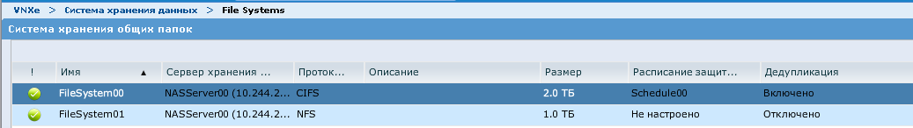

1. Изменение порогового значения для оповещений (стартовое – 70%)

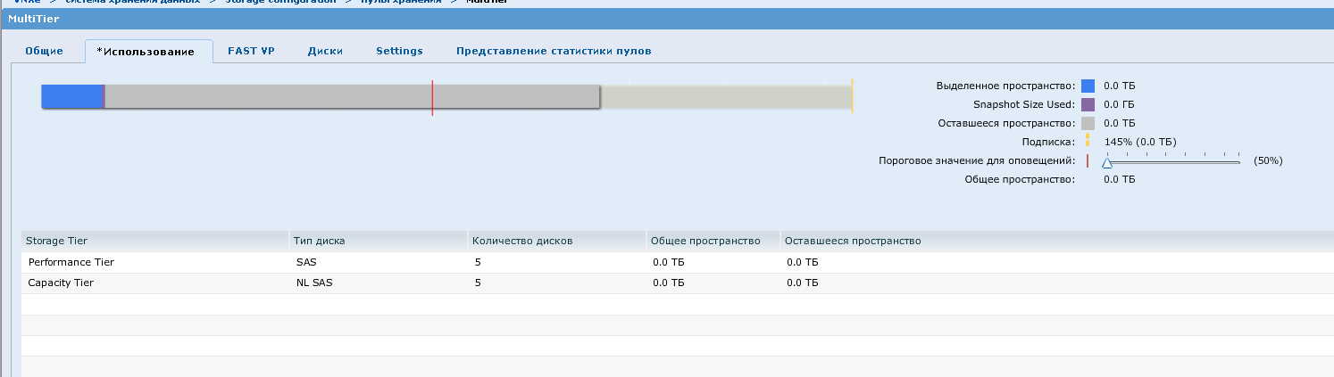

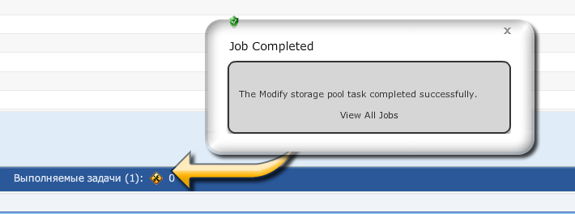

1. Конфигурация хоста:
   1. Windows 2k8 – iSCI протокол – Подключен к массиву (Logged in)
   2. У хоста существует 1 инициатор и 2 пути

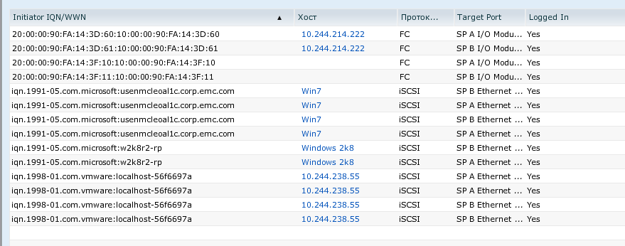

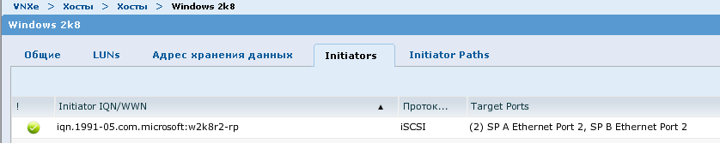

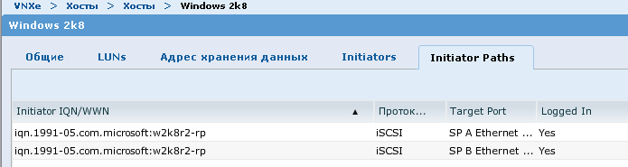

1. Конфигурация активных серверов iSCSI. Порты Ethernet:
   1. Port 2
      * SP B – 10.244.214.141 - <…>.b0
      * SP A – 10.244.214.140 - <…>.a0
   2. Port 3
      * Пустой
   3. Port 4
      * SP A – 10.244.214.142 - <…>.a2
      * SP B – 10.244.214.143 - <…>.b2
   4. Port 5
      * Пустой

